Documentation technique de OneWay Tickets

**Devaud Alan**

**I.IN-P4A**

**TPI 2014 – 2015**

# Table des matières

Table des matières 2

Introduction 3

Etude d’opportunité 3

Analyse fonctionnelle 3

Généralité 3

Description des fonctionnalités globales 3

Description détaillée de l’interface 3

Description des éléments de sécurité 3

Analyse organique 3

Généralités 3

Description détaillée des algorithmes de résolution 3

# Introduction

*OneWay Tickets* est une application qui permet d’assurer la gestion, la production et la sauvegarde de billets d’entrées à une manifestation ponctuelle.Elle donne la possibilité d’avoir sa propre billetterie.

Cependant, *OneWay Tickets* est personnalisé en vue d’assurer la gestion d’un cinéma. Facile d’utilisation, *OneWay Tickets* donne à ses utilisateurs la possibilité de gérer leur billetterie de cinéma. Ils peuvent gérer les salles, les films, connaitre le nombre de place vendue.

# Etude d’opportunité

Il existe déjà des applications et des sites web qui permettent la gestion de la billetterie d’une manifestation. Le projet qui se rapproche le plus du mien est « *Net Billetterie* ».

La première application que j’ai trouvée est *Net Billetterie*. Elle permet la gestion de salle de spectacle ou de saison culturelle. Les utilisateurs ont la possibilité de gérer les spectacles, les spectateurs, les tarifs, les abonnements et la billetterie.

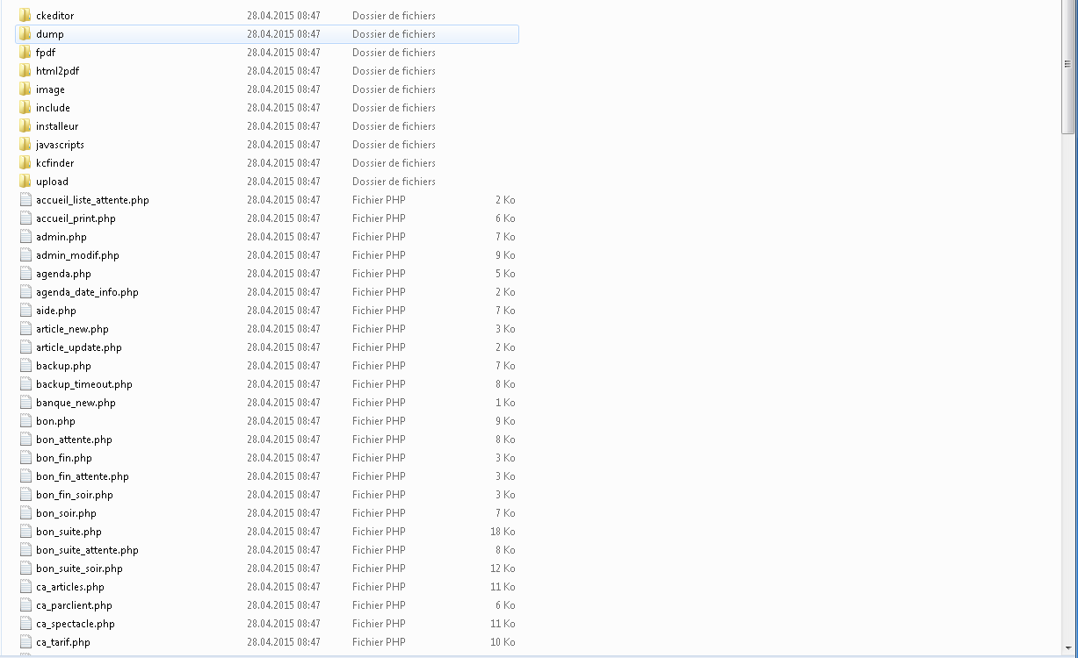L’installation de *Net Billetterie* est complexe. En fait, *Net Billetterie* est un site web que l’on utilise en local. Ce qui rend la structure confuse et subtil à comprendre pour un utilisateur qui n’a pas l’habitude de travailler avec ce genre de programme. Non seulement la structure complexe, *Net Billetterie* demande la modification de certain de ses fichier pour, par exemple, l’accès à la base de données apache.

Figure : Structure du dossier "Net Billetterie"

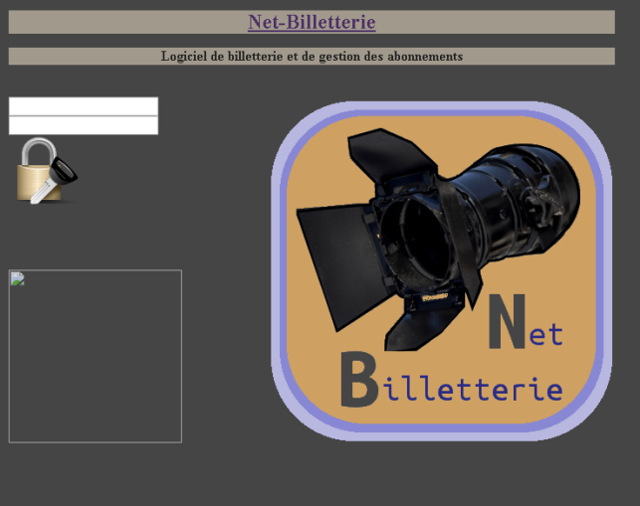Une fois l’installation terminée et les connexions à la base de données faite. On peut se connecter avec nos comptes. *Net Billetterie* divise son site web en plusieurs sections réservées à des utilisateurs spécifique. Il existe les sections pour les abonnements, la billetterie, la liste d’attente (enregistrer des spectateurs sur la liste d’attente), le « charger de communication » (Envoyer des mails et imprimer la liste des places vendues par abonnement ou réservation), le comptable et l’administrateur. Chaque une de ces sections à ses propres droit et ne peut pas empiéter sur les activités des autres. Seul l’administrateur à le plein pouvoir et peut accéder à toutes ces sections en plus de la sienne.

Figure : Login pour les différents utilisateurs des sections

La deuxième application est *Weezevent* qui est un site web disponible en ligne.

*Weezevent* permet de créer sa billetterie en ligne en seulement quelques minutes. Il met à disposition la possibilité de suivre ses ventes en temps réel. Il donne la possibilité à l’utilisateur d’intégrer sur son propre site un widget de billetterie qui permet de ne pas rediriger le client sur un site tiers.

Weezevent est facile à configurer sans connaissance et est totalement disponible en ligne. Il donne la possibilité à l’utilisateur de créer ses billets personnalisés avec les informations de la manifestation. On peut créer les billets en deux formats. En taille réduite qui donne un petit billet avec les informations essentielle. Billet qui est plutôt vendu directement sur la manifestation. Le deuxième billet est en forma A4 qui donne un peu plus d’information et qui est plutôt vendu quand les clients achète sur internet.

|  |  |
| --- | --- |
| Figure : Billet vendu sur internet | Figure : Billet vendu à la manifestation |

Les principales différences entre mon application et celles que j’ai trouvée sur le web sont, dans un premier temps, la facilité d’installation et d’utilisation. Dans *OneWay Tickets* pour mettre en place la manifestation on doit modifier les fichiers la concernant.

Ensuite, mon application ne comprend que deux mode d’utilisation. L’utilisateur qui est le caissier et l’administrateur qui a accès à la gestion de la manifestation, ainsi qu’au suivi des ventes.

Pour finir, *OneWay Tickets* à l’avantage d’être intuitif pour l’utilisation tout aussi bien en simple utilisateur qu’en mode administrateur.

# Analyse fonctionnelle

## Généralité

## Description des fonctionnalités globales

## Description détaillée de l’interface

## Description des éléments de sécurité

# Analyse organique

## Généralités

## Description détaillée des algorithmes de résolution